**ACTIVIDADES EDUCACION FISICA 4TO GRADO**

**ANTES DEL EJERCICIO**

1- Lee con atención e intenta comprender y aprender lo que vas a leer.

Preparamos el cuerpo mediante el calentamiento realizando una seria de ejercicios antes de empezar la clase.

Primero voy moviendo todas las partes del cuerpo poco a poco.. los tobillos, las muñecas, las rodillas, los brazos, la cintura.

Después corro de forma suave hacia adelante, hacia atrás y hacia los costados.

Por último hacemos ejercicios de flexibilidad.

Al terminar todo este tiene que sentir que tu cuerpo ya entró en calor.

2- Escribe un calentamiento pensado por ti. Describe los diferentes ejercicios, el orden en que se realizarán.

**CUANDO HACEMOS EJERCICIO**

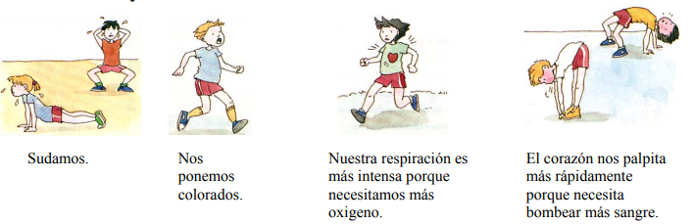

Ahora marca con una “X” en donde corresponda, dependiendo de la actividad y sus efectos:

